### *Artículos científicos*

### Bastón inteligente para apoyo a personas con discapacidad

### *Smart cane to support people with disabilities*

***Bengala inteligente para apoiar pessoas com deficiência***

**José Reginaldo López Escobedo**

Instituto Politécnico Nacional, México

jrlopezr@ipn.mx

http://orcid.org/0000-0003-0158-1073

**Ana Rosa Sandoval Iturbe**

Instituto Politécnico Nacional, México

asandovalit@ipn.mx

http://orcid.org/0009-0000-7343-3331

## Resumen

La Organización Mundial de la Salud establece que 15% de la población en el mundo está afectada por alguna discapacidad ya sea física, sensorial o psíquica que obstaculiza su desarrollo particular y su inclusión social, formativa o profesional. Este porcentaje equivale a 900 millones de personas. De acuerdo con la más reciente encuesta en viviendas en México por el Instituto Nacional de Estadística y Geografía, cerca de 8 millones de mexicanos, equivalente a siete de cada cien personas presentan alguna discapacidad. El tipo de incapacidad que sobresale con el 60% de esta población tiene que ver con discapacidad motriz. El 16% tiene dificultades para escuchar incluso con dispositivos auditivos y el 32% tiene discapacidad visual. Las poblaciones con algún tipo de discapacidad descubren en la ciencia y tecnología el sustento integral para tener una vida más plena, autónoma e incluyente, facilitándoles la realización de actividades básicas gracias a dispositivos especializados. Por lo anterior, resulta claro que existe la necesidad del acceso a aparatos y apoyos tecnológicos para personas con discapacidad.

El presente proyecto de investigación resolvió las diferentes problemáticas antes descritas con un soporte científico sólido en un marco teórico-práctico. Se desarrollaron estrategias de solución de alto impacto, fabricando un bastón inteligente como apoyo sustentable, tecnológico y autónomo, que posee una aplicación de *software* de última generación como sustento para las personas con discapacidad motriz o sensorial.

**Palabras clave:** bastón, tecnología, sustentabilidad, energía, autonomía, portabilidad.

## Abstract

The World Health Organization states that 15% of the world's population is affected by some form of physical, sensory, or mental disability that hinders their personal development and social, educational, or professional inclusion. This percentage is equivalent to 900 million people. According to the most recent housing survey in Mexico by the National Institute of Statistics and Geography, nearly 8 million Mexicans, equivalent to seven out of every 100 people, have some form of disability. The most common type of disability, affecting 60% of this population, is motor impairment. Sixteen percent have difficulty hearing, even with hearing aids, and 32% have visual impairments. People with disabilities find in science and technology the effective support they need to live a fuller, more autonomous and more inclusive life, enabling them to perform basic activities thanks to specialized devices. Therefore, it is clear that there is a need for access to technological devices and support for people with disabilities.

This research project provided a solution to the various issues described above with solid scientific support within a theoretical-practical framework. High-impact solution strategies were developed, creating a smart cane as a sustainable, technological, and autonomous support device, which features state-of-the-art software to assist people with motor or sensory disabilities.

**Keywords:** Cane, technology, sustainability, energy, autonomy, portability

**Resumo**

A Organização Mundial da Saúde estabelece que 15% da população mundial é afetada por alguma deficiência, seja física, sensorial ou mental, que dificulta seu desenvolvimento individual e sua inclusão social, educacional ou profissional. Esse percentual equivale a 900 milhões de pessoas. De acordo com a pesquisa domiciliar mais recente no México, realizada pelo Instituto Nacional de Estatística e Geografia, quase 8 milhões de mexicanos, o equivalente a sete em cada cem pessoas, têm alguma deficiência. O tipo de deficiência mais comum, representando 60% dessa população, é a deficiência motora. 16% têm dificuldade para ouvir, mesmo com aparelhos auditivos, e 32% têm deficiência visual. Populações com algum tipo de deficiência estão descobrindo na ciência e na tecnologia o suporte integral de que precisam para viver vidas mais plenas, autônomas e inclusivas, facilitando a realização de atividades básicas graças a dispositivos especializados. Portanto, fica clara a necessidade de acesso a dispositivos e auxílios tecnológicos para pessoas com deficiência. Este projeto de pesquisa abordou os vários problemas descritos acima com sólido suporte científico dentro de um arcabouço teórico e prático. Estratégias de soluções de alto impacto foram desenvolvidas, criando uma bengala inteligente como um auxílio sustentável, tecnológico e autônomo, utilizando um aplicativo de software de ponta para auxiliar pessoas com deficiências motoras ou sensoriais.

**Palavras-chave:** bengala, tecnologia, sustentabilidade, energia, autonomia, portabilidade.

**Fecha Recepción:** Junio 2024 **Fecha Aceptación:** Diciembre 2024

## Introducción

La Organización Mundial de la Salud establece que el 15% de la población en el mundo está afectada por alguna discapacidad ya sea física, sensorial o psíquica que obstaculiza su desarrollo particular y su inclusión social, formativa o profesional. Este porcentaje equivale a 900 millones de personas. De acuerdo con la más reciente Encuesta Nacional de Ingresos y Gastos de los Hogares (ENIGH) en México por el Instituto Nacional de Estadística y Geografía, cerca de 8 millones de mexicanos, equivalente a siete de cada cien personas presentan alguna discapacidad. El tipo de incapacidad que sobresale al 60% de esta población tiene que ver con condiciones físicas de movimiento. Le siguen las condiciones para percibir auditivamente, donde 16% tiene dificultades para escuchar incluso con dispositivos auditivos y, visualmente, 32% de las personas tienen incapacidad para ver incluso con el uso de anteojos.

El bastón es un soporte para el cuerpo planteado con la intención de apoyar la movilidad de las extremidades inferiores cuando se presenta alguna discapacidad motriz durante el desplazamiento. Se considera discapacidad cuando las personas exhiben alguna insuficiencia [física](https://es.wikipedia.org/wiki/Discapacidad_f%C3%ADsica), [intelectual](https://es.wikipedia.org/wiki/Discapacidad_intelectual) o [sensorial](https://es.wikipedia.org/w/index.php?title=Discapacidad_sensorial&action=edit&redlink=1) que a largo plazo afecta la forma de interactuar y participar plenamente en la sociedad. En la mayoría de países, las poblaciones con discapacidad pueden solicitar la declaración de su condición física y, con base en cierto grado, un certificado de discapacidad que les aprueba suscribirse a beneficios legales.

Las poblaciones con algún tipo de discapacidad descubren en la ciencia y tecnología el sustento integral para tener una vida más plena, autónoma e incluyente, facilitándoles la realización de actividades básicas gracias a dispositivos especializados. En consecuencia, resulta claro que existe la necesidad del acceso a aparatos y apoyos tecnológicos para personas con discapacidad.

El presente prototipo de bastón es una propuesta de solución a las diferentes problemáticas reseñadas, con un sustento científico sólido, en un marco teórico-práctico de tipo mixto. Se muestra una investigación de alcance experimental con propósito aplicable en el cual se desarrollan estrategias de solución de alto impacto. Siendo un prototipo tecnológico, autónomo y portátil de uso común que provee energía eléctrica limpia y de manera sustentable a otros dispositivos por medio del aprovechamiento de la energía solar, permite ser un apoyo fundamental para las personas con discapacidad visual o personas mayores.

## Materiales y métodos

Este trabajo de investigación cuenta con un alcance experimental de tipo mixto (cualitativo-cuantitativo). Comienza en primera instancia con un objetivo exploratorio que propicia un andamiaje en su etapa descriptiva, que permite el desarrollo de estrategias en su alcance correlacional, derivando en un propósito aplicable en beneficio de la sociedad, particularmente en las personas con discapacidad para su desarrollo personal y su integración social, educativa o laboral.

Con base en lo anterior se seleccionaron los siguientes métodos y técnicas de investigación:

* Histórico lógico
* Analítico sintético
* Inductivo deductivo
* Inductivo interpretativo
* Análisis documental
* Observación
* Experimentación
* Simulación
* Criterio de expertos
* Estadística descriptiva
* Análisis porcentual

**Métodos teóricos**

El método de análisis histórico lógico consistió en el tratamiento de la información de los aportes, mejoras y argumentos que resultan del proceso de reconstrucción teórica a nivel científico y tecnológico.

El análisis y la síntesis que se manejaron en la disertación y estimación de las concepciones científicas y tecnológicas, sirvieron de marco teórico al juicio de la operatividad sustentable que presenta la tecnología recientemente utilizada en proyectos exitosos.

Los ordenamientos deductivos permitieron trabajar en los referentes y elementos inferidos del estudio establecido, asimismo, manifestaron los diferentes juicios y formaciones que se esquematizan a lo largo de la investigación. Estos ordenamientos proporcionaron la demarcación, visión y unión de los elementos técnicos que se fueron estableciendo en el proceso investigativo.

**Métodos empíricos**

*Análisis documental.* Se empleó para recabar información del alcance exploratorio acerca de los antecedentes científicos y tecnológicos de la fundamentación teórica de Álvarez, Guerra y Ramírez (2024), a partir de investigaciones realizadas previamente con base en el uso de bastones.

*Observación.* Se realizó durante el desarrollo de las diferentes actividades para la identificación de las condiciones eléctricas y mecánicas de los componentes del “bastón inteligente”.

*Experimen*ta*ción.* Este método permitió desarrollar un prototipo de alto rendimiento, esto es, se reprodujo el objeto de estudio en condiciones controladas.

*Simulación.* Se utilizó el *software* Fritzing para determinar componentes eléctricos y electrónicos de entrada como: resistencias, sensores, interruptores, motores y baterías.

Asimismo, se utilizaron los siguientes materiales:

* 1 bastón con base amplia de 4 patas cortas
* 1 batería de alta carga energética
* 1 tira de led con alta luminosidad rgb,12V
* 2 paneles solares de 6V
* 1 puerto de alimentación tipo automóvil 5V
* 1 placa Arduino Uno, 5V, 32 Kb de memoria flash
* 2 interruptores de control
* 1 localizador gps, 5 V
* 3 sensores de proximidad, 5V
* 10 jumpers de 10 cm tipo macho macho
* 10 jumpers de 20 cm tipo macho macho
* 10 jumpers de 10 cm tipo macho hembra
* 3 led indicador de 5V
* 3 resistencias de 220 Ω
* 1 resistencia de 10 kΩ
* 1 potenciómetro de 10 kΩ
* 1 motor vibrador de 5

*Criterio de expertos.* Este método admitió consultar un conjunto de especialistas para validar el diseño del prototipo y su operatividad sustentado en su experiencia e investigaciones.

**Métodos matemáticos**

*Estadística descriptiva.* Conlleva los procesos matemáticos con su expresión en diagramas físicos que incluyen resultados.

*Análisis porcentual.* Posibilitó el análisis cuantitativo de los datos que aportaron los instrumentos para la recolección y el procesamiento de los datos.

## Resultados

El estudio exploratorio en su fase documental evidenció que, para la adquisición de un bastón inteligente, es recomendable tener en cuenta los siguientes aspectos:

* La disponibilidad de espacio suficiente para manipularlo.
* La destreza del usuario para utilizarlo de manera adecuada.
* La falta de condiciones técnicas para operarlo adecuadamente.
* Las condiciones climáticas y topográficas de operatividad.

Por consiguiente, se llevaron a cabo entrevistas guiadas a personas con discapacidad para determinar las principales características técnicas que debería poseer el bastón inteligente. Se obtuvieron los siguientes resultados como prioridades:

* Seguridad en que el bastón soporte el peso del usuario.
* Facilidad para el desplazamiento de la persona.
* Confiabilidad de resistencia mecánica ante factores ambientales o urbanos, para que no sufra un daño que inhabilite el dispositivo.
* Que sea ergonómico.
* Rigidez mecánica.
* Que no sea de un peso excesivo, fácil de sujetar.
* Ser económico.

Los diferentes equipos y elementos eléctricos que satisfacen las necesidades de personas con discapacidad, determinó que se deberían instalar en el bastón:

* Sensores de proximidad.
* Celdas solares para una autonomía y sustentabilidad al medio ambiente.
* Iluminación LED con sistema RGB.
* Localizador a través de una red inalámbrica de banda ancha.
* Salidas de suministro energético usb.
* Material de baja densidad para menor peso.
* Baterías de alta capacidad energética.
* Emisor de audio.

Asimismo, la comprobación de resultados con un *software* de simulación (véase Figura 1) y codificación de lenguaje de control permitió la validación de dichos cálculos y factibilidad en su autonomía energética.

Figura 1. Captura de pantalla de Codificación en programación con el software Arduino 1.0.5.

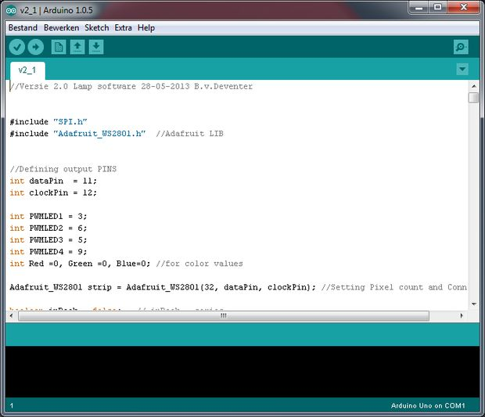

Fuente: Elaboración propia.

En este sentido, se establecieron los diagramas físicos (véase Figura 2 y 3) y eléctricos para una instalación confiable de componentes eléctricos y electrónicos.

Figura 2. Diagrama físico de elementos utilizando software Fritzing.

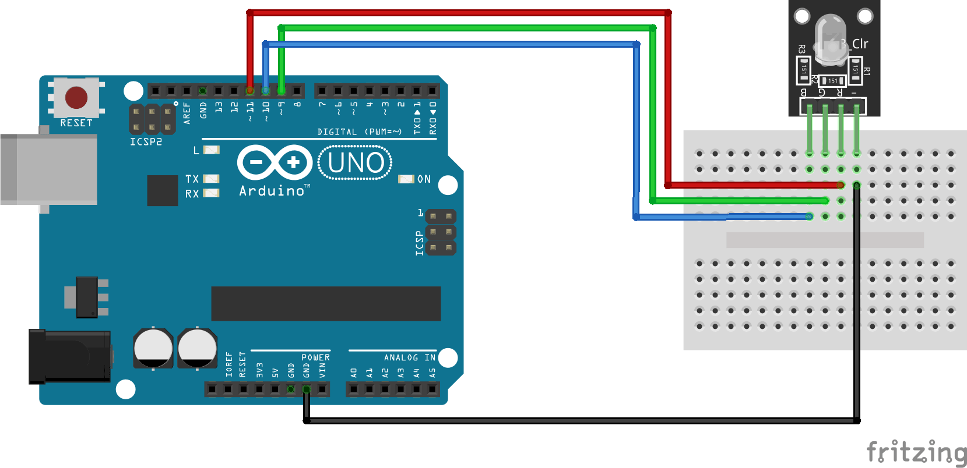

Fuente: Elaboración propia.

Figura 3. Captura de pantalla de diagrama físico del “bastón inteligente” con vistas y dimensiones establecidas.

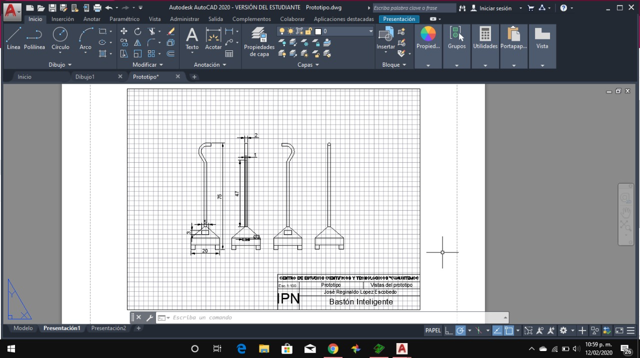

Fuente: Elaboración propia.

El diseño del bastón inteligente es accesible para el usuario por medio de un uso simplificado y práctico (figura 4 y 5) con elementos que garantizan un óptimo funcionamiento. Asimismo, consigue el suministro de energía eléctrica de una manera compacta, transportable y autónoma. Permite ser utilizado por el usuario con seguridad y comodidad. Su conexión eléctrica y mecánica suministra energía para mantener cargadas las baterías a través de las celdas solares y un sistema de control de lenguaje Arduino con código abierto.

Figura 4. Captura de pantalla de vista en isométrico del lado derecho del “bastón inteligente”.

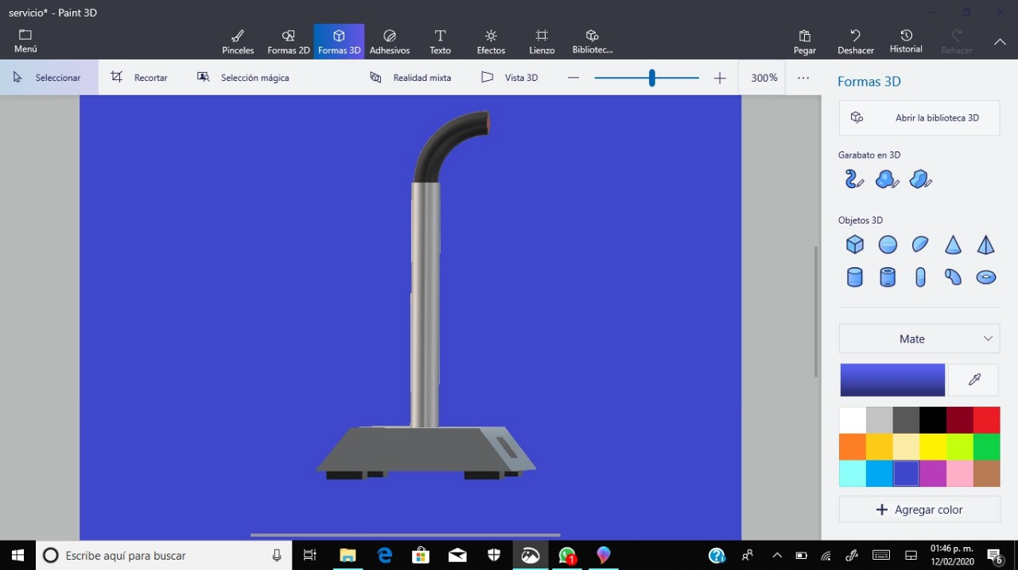

Fuente: Elaboración propia.

Figura 5. Captura de pantalla de vista en isométrico del lado izquierdo del “bastón inteligente”.

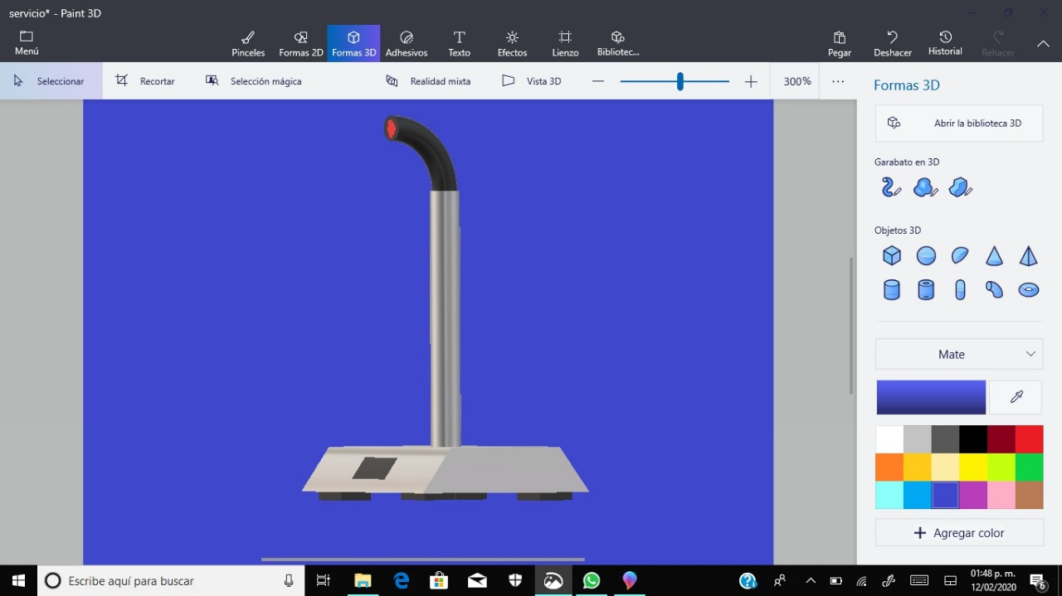

Fuente: Elaboración propia.

De la misma forma, se logró que las baterías se carguen mediante energía eléctrica convencional (monofásica 127 V) por medio de un contacto sencillo. Esto representa una ventaja operativa en caso de falta de luz directa que impida la carga de las baterías a través del uso de energía solar. Cuenta, además, con iluminación led para emisión de luz. Presenta un localizador de Wi-Fi y Bluetooth con sistema gps para localizarlo en un momento de necesidad. Y, finalmente, como una de sus fortalezas, un peso liviano para su uso.

La construcción del prototipo se realizó a partir del análisis exploratorio de aportes científicos y análisis de mercado y diseño, ejecutando diferentes pruebas mecánicas y eléctricas (véase Figura 6 y 7), así como su ensamble e instalación logrando una interconexión (véase Figura 8 y 9).

Figura 6. Conexión de celdas solares y sensores.

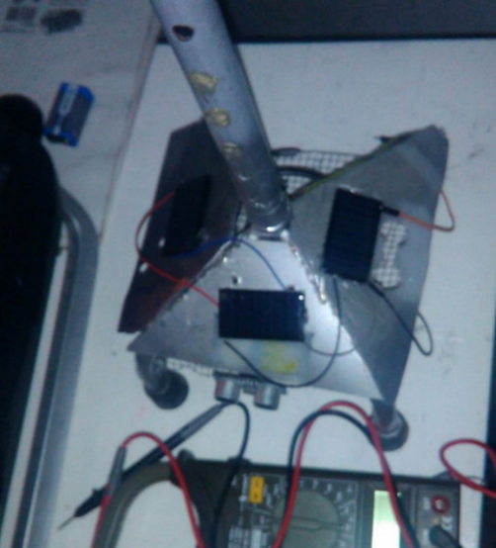

Fuente: Elaboración propia.

Figura 7. Conexión de dispositivo de control Arduino.

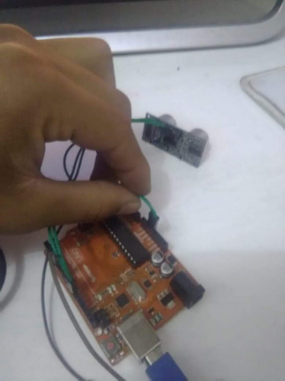

Fuente: Elaboración propia.

Figura 8. Medición y pruebas eléctricas.

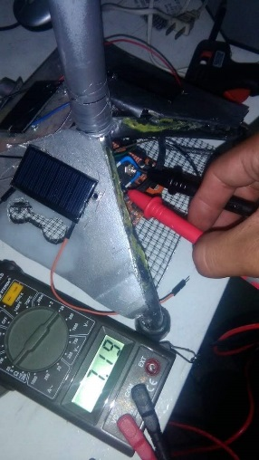

Fuente: Elaboración propia.

Figura 9. Prototipo en funcionamiento.

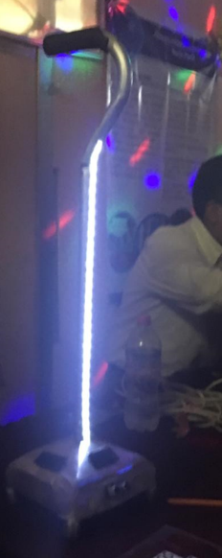

Fuente: Elaboración propia.

La evaluación mediante criterios de expertos generó aportaciones significativas para garantizar el buen funcionamiento del “bastón inteligente”, considerando la experiencia de usuarios y profesionales experimentados en el ramo de la ingeniería eléctrica y electrónica.

Las entrevistas a los expertos aportaron la siguientes recomendaciones y ajustes al prototipo en su uso:

* Mejorar el soporte mecánico
* Mejorar la comodidad

Las entrevistas a los expertos en la rama eléctrica y electrónica consideraron las siguientes recomendaciones y ajustes:

* Mejorar la protección eléctrica
* Contemplar elementos de fácil reemplazo

Se desarrolló un manual de operación del prototipo (véase Figura 10) destinado a dar asistencia a usuarios. Este documento aportó recomendaciones, incluyendo los mantenimientos preventivos y correctivos del mismo.

El documento técnico contiene los siguientes apartados:

* Elementos
* Puesta en operación
* Mantenimiento preventivo
* Mantenimiento correctivo
* Recomendaciones

Figura 10. Captura de pantalla del Manual de operación.

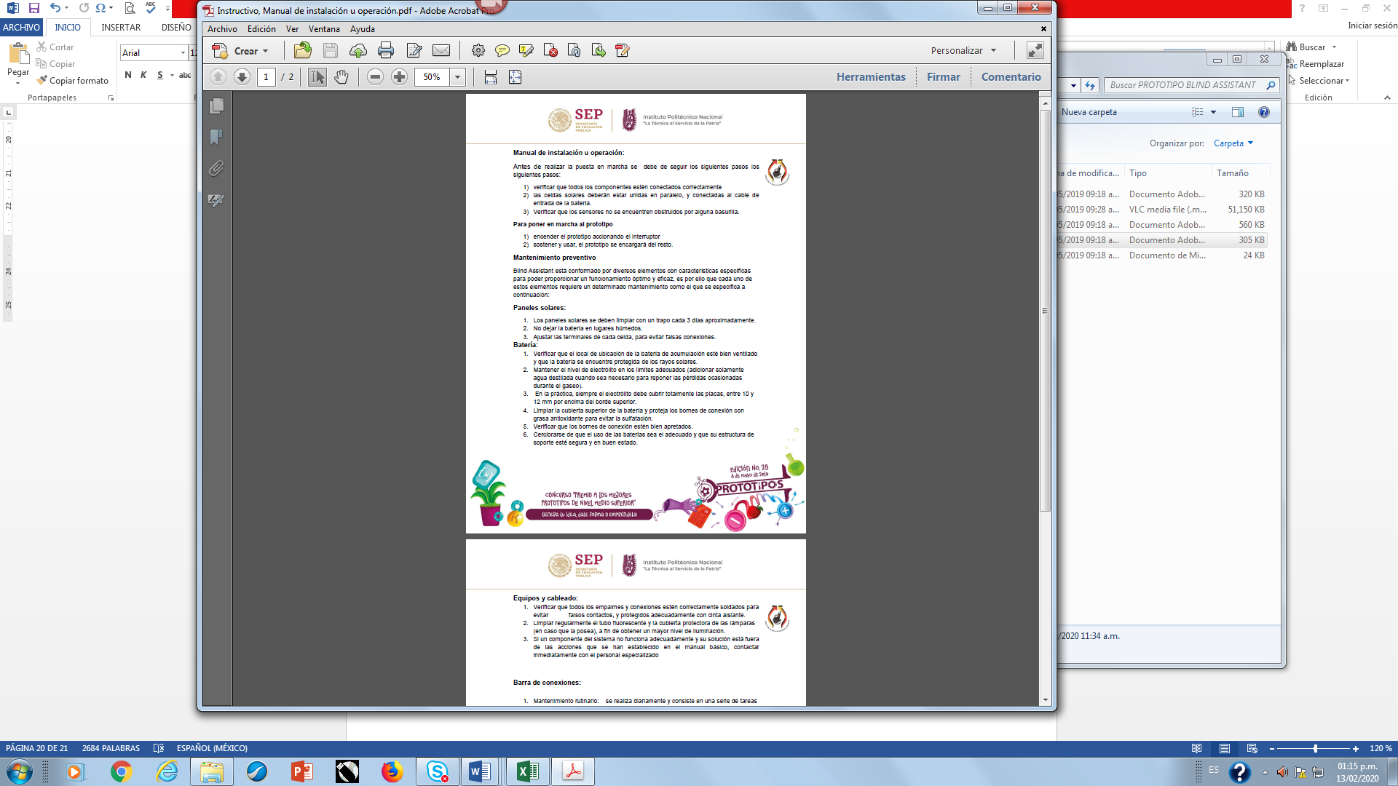

Fuente: Elaboración propia.

### Discusión

A partir de los resultados obtenidos es relevante que el usuario posee la destreza para manipular el bastón de manera adecuada, de lo contrario, se presentaría una limitación para su uso.

De tal manera que es posible afirmar que tanto los personas con discapacidad visual y los que tienen dificultades en el uso de tecnología presentan complicaciones al usar el bastón.

Considerando que una de las preocupaciones del usuario es que el bastón soporte el peso corporal, los resultados obtenidos de este estudio indican que deben emplearse materiales de baja densidad para la fácil manipulación, sin comprometer un soporte y seguridad adecuados para el usuario, sin importar si utiliza el bastón en un espacio interior o exterior.

En comparación con investigaciones sobre bastones para personas invidentes con sensor de distancia y luz, se deduce que los factores que determinan un avance tecnológico significativo son el uso de celdas solares que contribuyen a la sustentabilidad ambiental, iluminación led con sistema RGB, salidas de suministro USB, baterías de alta capacidad energética, localizador, avisos mecánicos por medio de vibración y un diseño ergonómico (Martínez-Hernández *et al.*, 2016).

Cabe resaltar que el presente proyecto científico mantiene similitudes técnicas con el trabajo de Álvarez, Guerra y Ramírez (2024) acerca de un sistema de detección de obstáculos con estabilización dinámica para personas no videntes. Por otro lado, la presente investigación utiliza ondas de sonido de alta frecuencia que distinguen cambios en la señal cuando el sonido choca y rebota sobre un objeto. Los sensores infrarrojos captan la luz para percibir cambios en temperatura causados por objetos en movimiento.

A fin de precisar la diferencia, los sensores ir son aptos para detectar movimiento mediante cambios térmicos y los sensores ultrasónicos son más puntuales para evaluar distancias. Por lo tanto, los sensores ultrasónicos tienen mayor exactitud y eficacia.

La limitación que se percibe para el presente prototipo corresponde a la estructura mecánica. Está construido con materiales sustentables, ergonómicos y ligeros como el aluminio, que pese a sus ventajas limita el peso que el bastón puede soportar y lo restringe a usuarios con peso corporal moderado.

Es importante considerar en futuras investigaciones la incorporación de materiales con aleaciones de mayor rango de soporte mecánico.

### Conclusión

En el presente proyecto de investigación se describe la creación de un “bastón inteligente”, sustentable, tecnológico y autónomo para apoyo a las personas con discapacidad física y visual. Se basó en un sustento científico y en un marco teórico-práctico, desarrollando estrategias de solución que impactan directamente en mejores ambientes de inclusión.

La población con algún tipo de discapacidad encontró en la ciencia una opción para llevar una vida más tranquila, armónica e incluyente, facilitando la realización de actividades básicas.

El prototipo es sustentable ya que cuenta con celdas solares para su uso energético. La iluminación led facilita el uso nocturno. Así mismo, el localizador permite encontrar el bastón en caso de extravío con apoyo de dispositivos móviles a través de una red inalámbrica de banda ancha. Es construido con materiales de baja densidad y utiliza baterías de capacidad energética con una duración de 2 horas de recarga eléctrica. El bastón tiene sensores de proximidad que detectan obstáculos con la emisión de una vibración mecánica.

El alcance de la investigación y la calidad del prototipo hicieron posible presentarlo en eventos de relevancia en el Instituto Politécnico Nacional como el Premio a los Mejores Prototipos de Nivel Medio Superior y en el “Encuentro del Proyecto Aula 2019” (véase Figura 11 y 12).

Figura 11. Demostración del prototipo tecnológico “bastón inteligente” a la Dra. Larisa Ivette Alcérreca Molina, Directora del Centro de Incubación de Empresas de Base Tecnológica (CIEBT) del IPN en 2019.

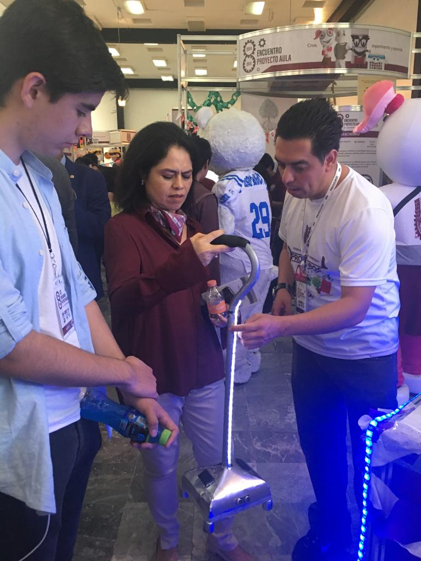

Fuente: Elaboración propia.

Figura 12. Demostración del prototipo tecnológico “bastón inteligente”

al Dr. Jorge Toro González, Secretario Académico del IPN en 2019.

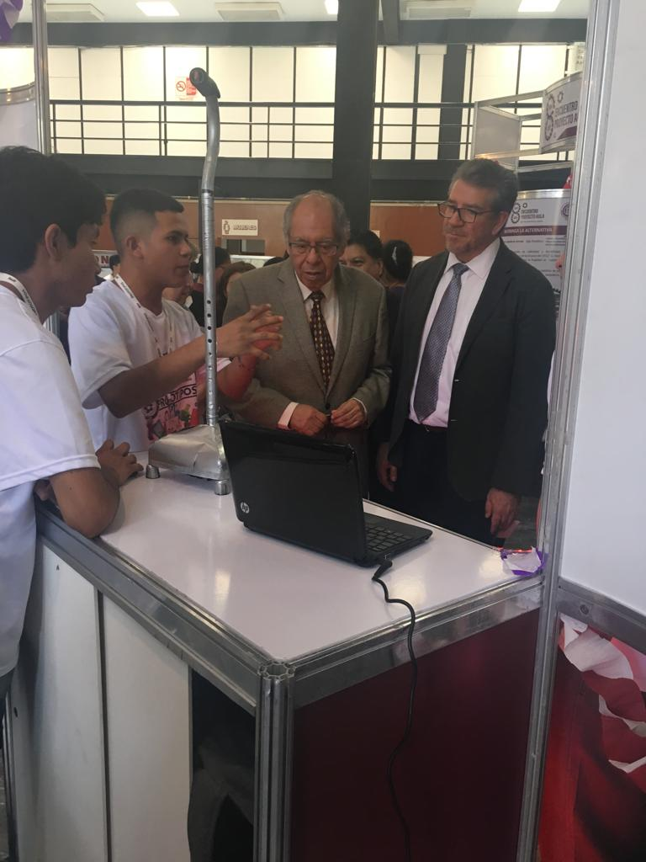

Fuente: Elaboración propia.

Como resultado del concurso previamente citado, se obtuvo una presea (véase Figura 13) y reconocimiento institucional de 1er. lugar (véase Figura 14) en el “Encuentro de Proyecto Aula 2019”.

Figura 13. Presea obtenida en el “Encuentro de Proyecto Aula 2019”

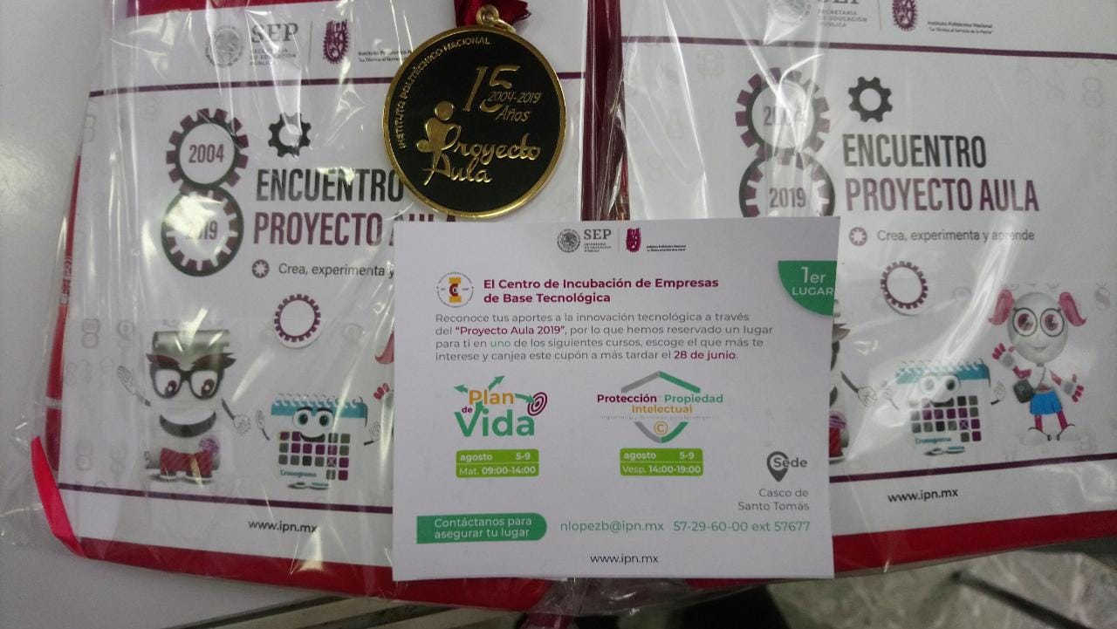

Fuente: Elaboración propia.

Figura 14.Reconocimiento institucional en el “Encuentro de Proyecto Aula 2019”

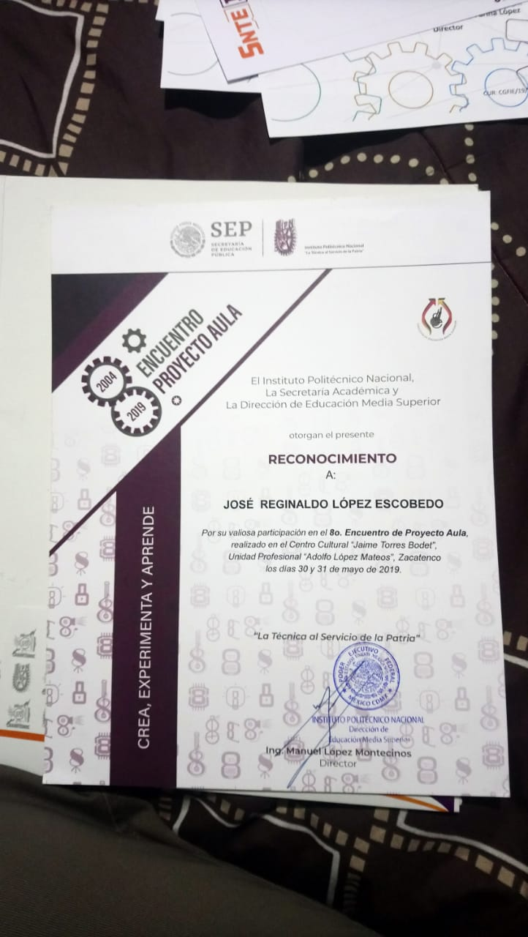

Fuente: Elaboración propia.

## Futuras líneas de investigación

La relevancia tecnológica y sus implicaciones en inclusión necesitan profundizar en la investigación de nuevas líneas en ingeniería biomédica que fortalezcan el presente proyecto.

A nivel tecnológico pueden generarse prototipos similares o adaptar el actual para resolver diferentes discapacidades como las físicas y sensoriales que limitan la forma en que una persona se desplaza en su entorno.

Una nueva línea de investigación sería indagar las principales problemáticas motrices, sensoriales y de manipulación tecnológica que los usuarios pudieran presentar y mejorar con ellas el prototipo.

Como una segunda línea de investigación explorar prototipos con diferentes características para discapacidad física y visual, que sigan patrones relacionados con el cuidado del medio ambiente.

## Agradecimientos

Sinceramente expresamos nuestra gratitud a quienes hicieron posible este trabajo científico, comenzando por el Instituto Politécnico Nacional que nos ha apoyado en nuestra trayectoria académica como docentes e investigadores en el ámbito científico y tecnológico. Asimismo, a los docentes que nos formaron en nuestra área de estudios en la Escuela Superior de Ingeniería y Mecánica y Eléctrica (esime), Unidad Profesional Zacatenco. A todos aquellos que han formado parte de nuestra carrera docente y profesional.

Agradecemos también a todos los usuarios que tuvieron la amabilidad de probar, experimentar y generar sus comentarios con base en la operación y eficiencia del prototipo tecnológico.

Por último, deseamos expresar un agradecimiento a evaluadores quienes realizaron la revisión, edición y publicación de este artículo.

**Referencias**

Álvarez, Ó., Guerra, B. y Ramírez, A. (2024). *Desarrollo de un sistema de detección de obstáculos con estabilización dinámica para bastones de personas no vidente*s [Tesis de ingeniería, Universidad Politécnica Salesiana Ecuador].

Martínez-Hernández, M. M., Ortiz-Simón, J. L. y Hernández-Cruz, N. (2016). Bastón electrónico para personas invidentes con sensor de distancia y luz. *Revista Prototipos Tecnológicos* *2*(3), 1-5.

Organización Mundial de la Salud. (2020). *Discapacidad.* OMS. https://www.paho.org/es/temas/discapacidad

|  |  |
| --- | --- |
| Rol de Contribución | Autor (es) |
| Conceptualización | José Reginaldo López Escobedo |
| Metodología | José Reginaldo López Escobedo |
| Software | José Reginaldo López Escobedo |
| Validación | Ana Rosa Sandoval Iturbe |
| Análisis Formal | José Reginaldo López Escobedo |
| Investigación | José Reginaldo López Escobedo |
| Recursos | Ana Rosa Sandoval Iturbe |
| Curación de datos | Ana Rosa Sandoval Iturbe |
| Escritura - Preparación del borrador original | Ana Rosa Sandoval Iturbe |
| Escritura - Revisión y edición | Ana Rosa Sandoval Iturbe |
| Visualización | Ana Rosa Sandoval Iturbe |
| Supervisión | José Reginaldo López Escobedo |
| Administración de Proyectos | José Reginaldo López Escobedo |
| Adquisición de fondos | Ana Rosa Sandoval Iturbe |